Муниципальное казенное общеобразовательное учреждение
«Троицкая средняя общеобразовательная школа № 62»

Утверждаю

Директор МКОУ СОШ № 62

Е.В. Мусиенко_________

ПРОГРАММА
обучения медиаторов
для школьной службы примирения

Педагог-психолог
Сутягина О.Г.

2016
Пояснительная записка.
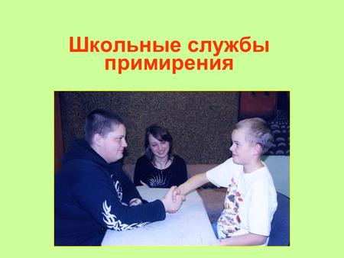

В настоящее время к числу наиболее актуальных вопросов образования относятся воспитание свободной, творческой, инициативной, ответственной и саморазвивающейся личности. Без такой личности невозможно успешное общественное развитие. Приоритетной целью российской системы образования является развитие обучающихся: личностное, познавательное, общекультурное. Личность ученика становится центром внимания педагогики. Для реализации этой цели разработан Федеральный государственный стандарт второго поколения, предусматривающий в учебном плане образовательных учреждений раздел «Внеурочная деятельность» по различным направлениям развития личности.
Внеурочная деятельность является составной частью учебно-воспитательного процесса и одной из форм организации свободного времени учащихся. Внеурочная деятельность понимается сегодня преимущественно как деятельность, организуемая во внеурочное время для удовлетворения потребностей учащихся в содержательном досуге, их участии в самоуправлении и общественно полезной деятельности.
Успешность учащегося во многом зависит от умения общаться и устанавливать контакт со сверстниками и взрослыми. Это удается не каждому ребенку или подростку. Нередко возникают очень сложные конфликтные ситуации. Успешной коммуникации надо учиться!
Программа разработана в соответствии с требованиями ФГОС основного общего образования и реализует социальное направление во внеурочной деятельности в 7- 10 классах
Настоящая программа составлена в соответствии нормативными документами, регулирующими работу школьных социальных служб медиации, предназначеных для урегулирования конфликтных ситуаций, поиска путей решения коммуникативных проблем, анализа ошибок во взаимоотношениях между учащимися и взрослыми. Все виды деятельности и мероприятия направлены на создание благоприятной атмосферы общения и сведение к минимуму конфликтных ситуаций в процессе обучения и общения.
Минобрнауки России в ноябре 2013 г. выпустил Рекомендации по организации служб школьной медиации в образовательных организациях, которые являются основой для разработки региональных и муниципальных программ, а также стратегий и планов. Служба школьной медиации – новое перспективное направление в работе социального педагога, позволяющее повысить и его личный статус, и статус школы в целом. Она должна обеспечить защиту прав детей и создать условия для формирования безопасного пространства, равных возможностей.
Согласно Федеральному закону от 27.07.2010 № 193-ФЗ "Об альтернативной процедуре урегулирования споров с участием посредника (процедуре медиации)" под процедурой медиации понимается способ урегулирования споров при содействии медиатора на основе добровольного согласия сторон в целях достижения ими взаимоприемлемого решения. Медиатор (медиаторы) – независимое физическое лицо (лица), привлекаемые сторонами в качестве посредников в урегулировании спора для содействия в выработке сторонами решения по существу спора.
Организация служб школьной медиации в образовательных организациях осуществляется согласно распоряжению Правительства РФ от 15.10.2012 № 1916-р "О плане первоочередных мероприятий по реализации важнейших положений Национальной стратегии действий в интересах детей на 2012–2017 годы".
Медиация альтернативна любому директивному способу разрешения споров, когда противостоящие стороны лишены возможности влиять на исход спора, а полномочия на принятие решений по спору делегированы третьему лицу.
На наших занятиях мы развиваем у детей навыки адекватного общения со сверстниками и взрослыми, поиска путей выхода их конфликтных ситуаций. Программа призвана способствовать гармонизации отношений детей с окружающей средой, их социализации.
На занятиях учащиеся не только получают знания о том, как общаться, но и упражняются в применении различных способов поведения, овладевают навыками эффективного общения.
Большое внимание на занятиях мы уделяем обсуждению конфликтных ситуаций, групповым дискуссиям, ролевому проигрыванию, творческому самовыражению, самопроверке и групповому тестированию.

Цель программы: повышение у учащихся уровня толерантности к фрустрации, т.е. адекватных возможностей, порога реагирования на неблагоприятное воздействие (устойчивости) со стороны всех участников учебно-воспитательного процесса: сверстников, учителей, родителей в рамках обучения работе медиаторами с целью дальнейшего посредничества в оказании помощи сверстникам, попавшим в конфликтную ситуацию.
Содержание рабочей программы предполагает решение следующих задач:
• Формировать позитивные отношения подростка к самому себе и окружающему миру в прошлом, настоящем, будущем;
• Развивать коммуникативные, интерактивные стороны общения с целью предупреждения возникновения коммуникативных барьеров;
• Развить способности к адекватной оценке фрустрационной ситуации и умения находить конструктивные пути выхода из нее;
• Обучить приемам снятия эмоционально-волевого напряжения;
• Развить терпимость к различным мнениям и адекватной оценке поведения людей и событий;
• Формировать готовность в оказании помощи сверстникам по разрешению конфликтных ситуаций.
Структура Программы:
1-й блок – диагностический (комплектование тренинговой группы, выявление лидеров).
2-й блок – теоретический с элементами практики (знакомство с понятиями конфликта, спора, дискуссии. Изучение правил ведения спора, причин, видов и стадий протекания конфликта, стратегии поведения в конфликтной ситуации и пр. Подростки на практике учатся находить адекватные выходы из предлагаемых тренером часто встречающихся конфликтных ситуаций в подростковой среде по ранее собранной проблематике)
3-й блок – отработка навыков ведения медиативных процедур
Целевая группа: учащиеся 7-10 классов.
Программа рассчитана на 34 занятия в год. Проводятся они в группе 10 человек. Периодичность проведения – 1 раз в неделю. Время занятия- 40 минут.
Данный курс позволяет формировать следующие универсальные учебные действия (УУД):
регулятивные - обеспечивая умения решать проблемы, возникающие в ходе общения, при выполнении ряда заданий в ограниченное время;
познавательные - при необходимости извлекать информацию из различных источников, делать логические выводы;
коммуникативные - при использовании диалога, совместной творческой деятельности, презентации, за счёт обучения аргументировано отстаивать свою точку зрения, логически обосновывать свои выводы;
личностные - при выборе тематики занятия, воспитание толерантного отношения к иным решениям.
Формирование этих УУД поможет школьнику адаптироваться и подготовиться к жизни в современном обществе.

Формы учета оценки планируемых результатов:
1. Опрос
2. Наблюдение
3. Диагностика:
• нравственной самооценки;
• этики поведения;
• отношения к жизненным ценностям;
• нравственной мотивации.
4. Анкетирование учащихся.

Тематическое планирование:
№ | Название блока | Кол-во часов | Основное содержание по темам | Дата проведения
1 | Введение | 2 | Кто такой медиатор и для чего он нужен? (особенности работы службы примерения в школе)
2
3 | Как научиться слушать и слышать? | 3 | Овладение техникой активного слушания
4

5
6 | Как научиться управлять своими эмоциями? | 7 | Особенности эмоционального общения.
7 |  |  | Тренинг положительного эмоционального контакта
8 |  |  | Как развить навыки самообладания при общении с неприятными вам людьми
9 |  |  | Эмоции и чувства
 |  |  | Психические состояния и их свойства
10

11 |  |  | Как управлять своим состоянием и как его изменить  Стресс
12

 |  |  | Трудные ситуации и развитие
13 | Как разобраться в конфликтной ситуации? | 3 | Отработка различных ситуаций
 |  |  | Практикум
14

15
16 | Как эффективно провести переговоры? | 2 | Рекомендации
17 |  |  | Практические задания
18 | Как провести беседу с участниками конфликта? | 2 | Последовательные шаги в беседе
 |  |  | Образец осуществления процедуры восстановительной медиации
19
20 | Диагностический | 4 | Опросник Басса-Дарки для диагностики агрессивных и враждебных реакций
21
22 |  |  | Тест Томаса-Килмена для определения доминирующей модели поведения в конфликтной ситуации
23
 |  |  | Диагностики выявления особенностей ведения переговоров
 |  |  | Тест «Рука» для исследования особенностей личности
24 | Невербальная коммуникация | 5 | Что такое невербальная коммуникация.
25 |  |  | Зоны общения
26 |  |  | Жесты руками
27 |  |  | Жесты кистями и руками
28 |  |  | Мошенничество, сомнение, ложь
29 | Толерантность | 2 | Понятие толерантности  Толерантная личность
30
Границы толерантности
Барьеры в общении
31 | Конфликты | 2 | Понятие “конфликт”
32 |  |  | Основные стадии протекания конфликта.
 |  |  | Основные стратегии поведения в конфликтной ситуации
Взаимодействии в конфликте
Самоконтроль в общении.
Анализ и разрешение конфликтных ситуаций
33- | Практические занятия | 2 | Отработка навыков ведения медиативных процедур
34

Планируемые результаты работы.
Планируемые результаты определяются поставленными выше задачами и ориентируются на следующие критерии.
- соблюдение культуры поведения и общения, правильных взаимоотношений; проявление доброжелательности, взаимопомощи, сочувствия, сопереживания;
- активное участие в альтруистической деятельности, проявление самостоятельности, инициативы, лидерских качеств;
- создание условий для реальной социально ценной деятельности и обеспечение формирования реально действующих мотивов.
- объективная оценка поведения реальных людей с точки зрения соответствия нравственным ценностям.
- приобретение опыта волонтёрской деятельности, опыта самоорганизации и организации совместной деятельности с другими школьниками, опыта управления другими людьми и принятия на себя ответственности за других.

Учебно-методическое обеспечение
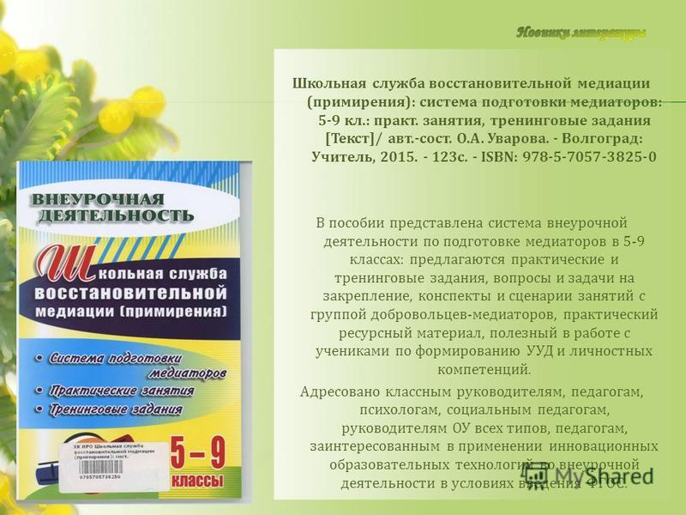

1. ФГОС «Школьная служба восстановительной медиации (примерения)
2. Баева И.А. Тренинги психологической безопасности в школе. – СПб, “Речь”, 2002.
3. Коновалов А.Ю. Служба примирения в системе школьного самоуправления. // Журнал “Директор школы” 9 – 2008, с.12–20
4. Чалдини Р., Кенрик Д., Нейберг С. Социальная психология. Пойми других, чтобы понять себя! (серия “Главный учебник”). – СПб.: прайм_ЕВРОЗНАК, 2002.
5. Шамликашвили Ц. Явные и незаметные преимущества медиации// Журнал “Медиация и право” , М.. 2 (12) – 2009.
6. Макартычева Г.И. Тренинr для подростков: профилактика асоциальноro поведения. СПб.: Речь, 2007,. ..... 192 с.
7. Программа социально-психологического тренинга межличностного общения (автор — А.С. Прутченков).
8. Юдина Н.А. «Навстречу». Программа воспитания коммуникативной культуры школьников //Классный руководитель// № 3 - 2007.
9. Интернет-ресурсы

